Les gaulois
- Qui étaient les Gaulois ?
Exposé de Jade :
Les gaulois habitaient l’Europe de l’……………………..vers …………….. avant JC.
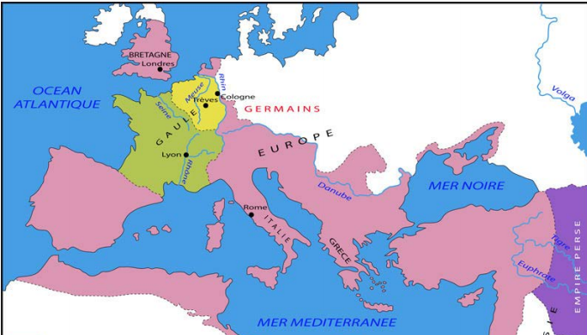
Exposé d’Anissa :
Les gaulois étaient divisés en ……………..tribus. Chaque tribu avait un chef.
Le peuple gaulois est divisé en trois catégories: le peuple (des ………………………………… et des agriculteurs) , les ……………………………….. et les …………………………………
- Les gens du peuple vivaient simplement et payaient de lourds ……………………………….
- Les …………………………… défendaient la tribu c'était parmi eux que les chefs étaient choisis.
- Les druides étaient des personnes très importantes et très respectées. Ils étaient à la fois des …………………………, des ……………………………, des ………………………………… et des …………………………………….
- Dans un village gaulois, quels « métiers » pouvait-on exercer ?
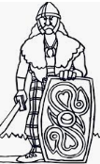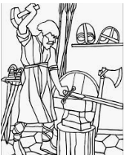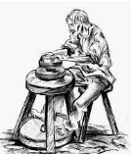
……………………… …………………. ………………………………. ……………………………………
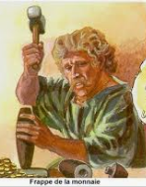
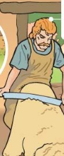 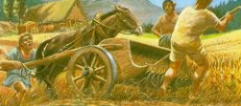
……………………………. …………………………………… ………………………………………………..
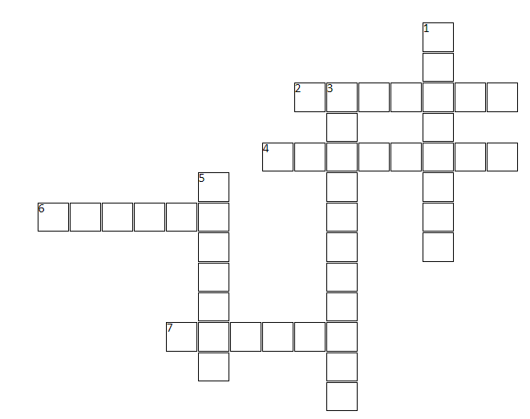
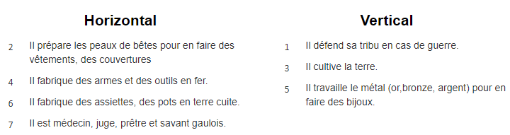
- Comment vivaient les Gaulois (maisons, villages…) ?
Exposés Marie et Lise
Les gaulois vivaient dans des villages ou des villes. Ces villages sont situés sur des …………………………………(colline en hauteur entourée d’eau pour se défendre).
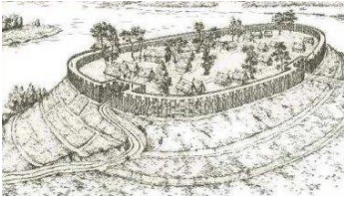
………………………………………………………………………..

Dans ces oppidums, on trouve des maisons construites en ………………., en …………………………. (du ……………………………..). Les toits étaient en ………………………. (paille ou roseaux).
Ces maisons n’avaient qu’une seule ……………………………….
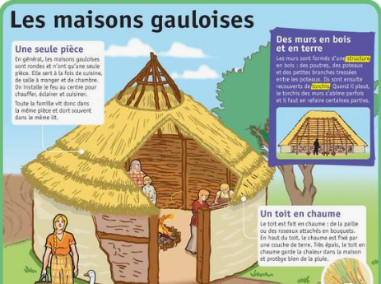

- Comment s’habillaient les gaulois ?
Exposé Méline
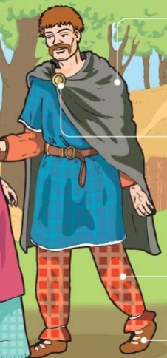
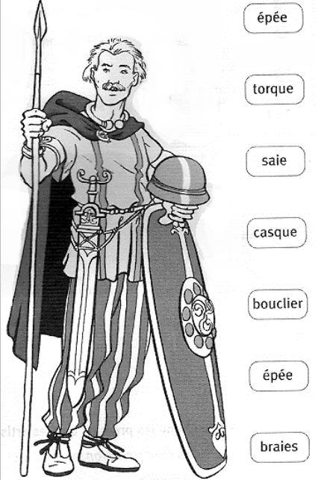
- Quelle était la religion des Gaulois ?
Les gaulois croyaient en plusieurs dieux : ils étaient …………………………………………….
Quelques dieux :
EPONA . . dieu de la lumière et des arts
ESUS . . dieu du soleil et de la jeunesse
LUG . . dieu de la guerre
TEUTATES . . déesse des chevaux
BELENOS . . déesse du feu et des forgerons
BELISAMA . . dieu de la forêt et des arbres
- Comment est organisée la société gauloise ?

- Quel est rôle du druide ? 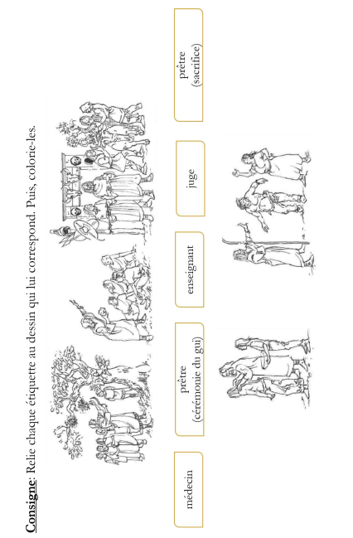

- Quels sont les objets inventés par les Gaulois ?
Les gaulois savaient très bien travailler le bois, les métaux .Ils ont inventé :
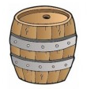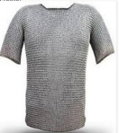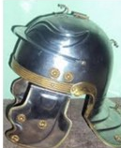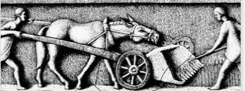
……………………………………………………………………………………………………………………………………….
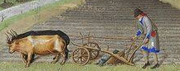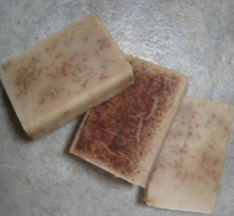
……………………………………………………………………………
- Qui était Vercingétorix ?
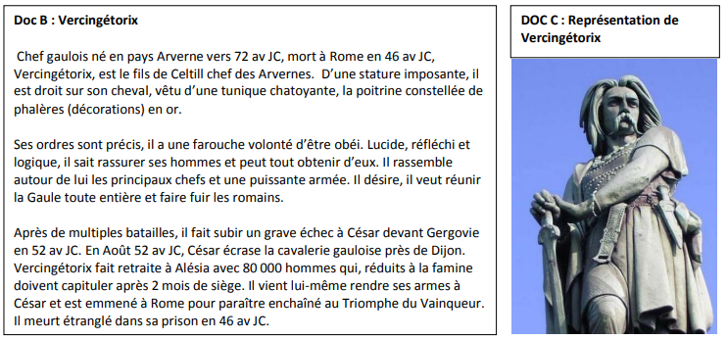
De quelle tribu était-il le chef ? En quelle année est-il né ? En quelle année est-il mort ? Quelles sont ses qualités selon ce texte ? Que voulait-il faire et comment ? Que s’est-il passé à Alésia ?

